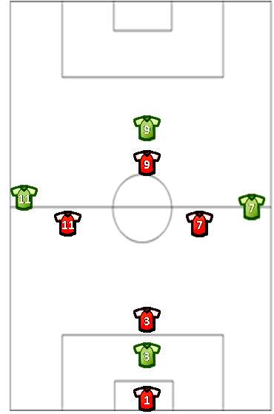
Positie 1 (keeper)
Bij Bal bezit:
- Probeer aanspeelbaar te zijn
- Vooral meedoen met de voeten
- Mee voetballen!!!Doorschuiven - vliegende

Keeper bij balverlies(balbezit tegen partij)

- Doelpunten voorkomen
- Positie kiezen t.o.v de bal,tegen spelers en mede spelers.
- Coaching medespelers.

Positie 7 en 11 (vleugels)
Bij Bal bezit:

- Vliegtuig groot maken.
- Sta open aan de zijlijn,met je rug naar de zijlijn (open/ breed)
(zorg dat de 9 de bal kan terug spelen)
- Je kan dribbelen,kaatsen,een-twee doen.
als men van op de andere vleugel een voorzet geeft,kan je voor het doel komen.
Wees aanspeelbaar als de keeper de bal heeft. Je kan in de voet of in de ruimte (diepte) worden aangespeeld
- Als je kan ,maak een actie . Wissel van positie (overnemen)

Bij balverlies(balbezit tegen partij)
- vliegtuig klein maken
- 'niet laten uitspelen, voorkomen van doelpunten.
- Dekken van de aanvallers van de tegen partij
- team maatjes helpen (rugdekking geven)
- Bal afpakken van de tegenpartij.

Positie 3 (passagier)
Bij bal bezit.
- Vliegtuig groot maken
- Aanspeelbaar zijn als de keeper de bal heeft. De pas terug mogelijk maken voor de andere spelers. Zorg dat je laag staat (je moet altijd de laatste zijn)
- Speel (breed/ruimte) spelen .
- Inschuiven en positie laten overnemen.

Bij balverlies(balbezit tegen partij)
- vliegtuig klein maken
- 'niet laten uitspelen, voorkomen van doelpunten. Verdedigen op de piloot nummer 9.(laag)
- Teammaatjes helpen (rugdekking geven)
- Bal afnemen
- Vliegtuig klein maken.

Positie 9 (piloot)
Bij bal bezit
- Vliegtuig groot maken
- Probeer goed diep( hoog) te blijven,maak ruimte voor je medespelers,kom niet te snel naar de bal (blijf groot) Piloot moet aanspeelbaar zijn!!!
- Je kan dribbelen,kaatsen,een-twee doen.
- Als het kan maak een actie
- Trap op doel!!!!

Bij balverlies(balbezit tegen partij)
- vliegtuig klein maken
- Niet Laten uit spelen
- Zet druk op de bal
- Vliegtuig klein maken!!!
- Bal afpakken.
Breed = naar de zijlijn
Hoog = richting het doel van de tegenstander + Laag (zakken) richting eigen doel

